**新 书 推 荐**

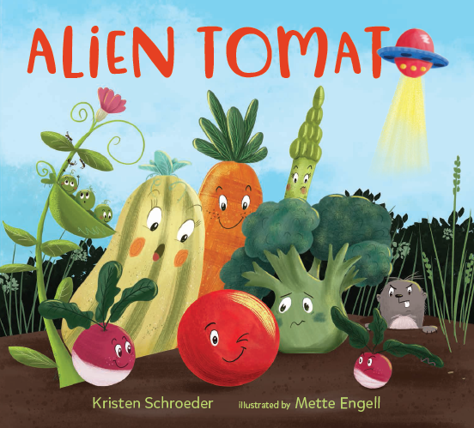

**中文书名：《外星番茄》**

**英文书名：ALIEN TOMATO**

**作 者：Kristen Schroeder, Mette Engell**

**出 版 社：Page Street Kids**

**代理公司：St. Martin /ANA / Yao Zhang**

**页 数：32页**

**出版时间：2020年7月**

**代理地区：中国大陆、台湾**

**审读资料：电子稿**

**类 型：儿童绘本**

**内容简介：**

它在七月的一个完美的日子里划过天空，降落在花园里…

当一个神秘的红色球体出现在花园里时，蔬菜们不知道该怎么做。他们决定认为这是一只外星西红柿！他们给她起名叫艾莉，并且尽量让她感到很受欢迎。但地鼠不相信。他肯定那才不是什么西红柿，而只是一个球而已。

当一个不熟悉的红色圆形物体落在土里时，花园和居住在那里的笨笨的蔬菜居民必须决定该怎么办。这个欢快又笨笨的故事和同样搞笑的插画艺术对爱好植物的小朋友和科幻迷来说再合适不过。

* 巧妙地传达了欢迎与包容的信息，而不是以貌取人
* 一本适合大声朗读并带来欢笑的图画书
* 夏季种植和了解蔬菜花果的有趣伴读

**作者简介：**

**克里斯汀·施罗德（Kristen Schroeder）**有一天，克里斯汀的女儿脱口而出了这个书名，她因而有了写这本书的灵感。这是她的图画书处女作。除了写作，克里斯汀还拥有自己的公司。她曾在世界各地学习和工作，现在和家人住在明尼苏达州。

**梅特·恩格尔（Mette Engell）**是一位自学成才的插画家和设计师，拥有海洋生物学背景。她做妈妈后就一直在为孩子们创作艺术。她和丈夫和三个孩子住在丹麦东北部的海边。

**内文插图：**

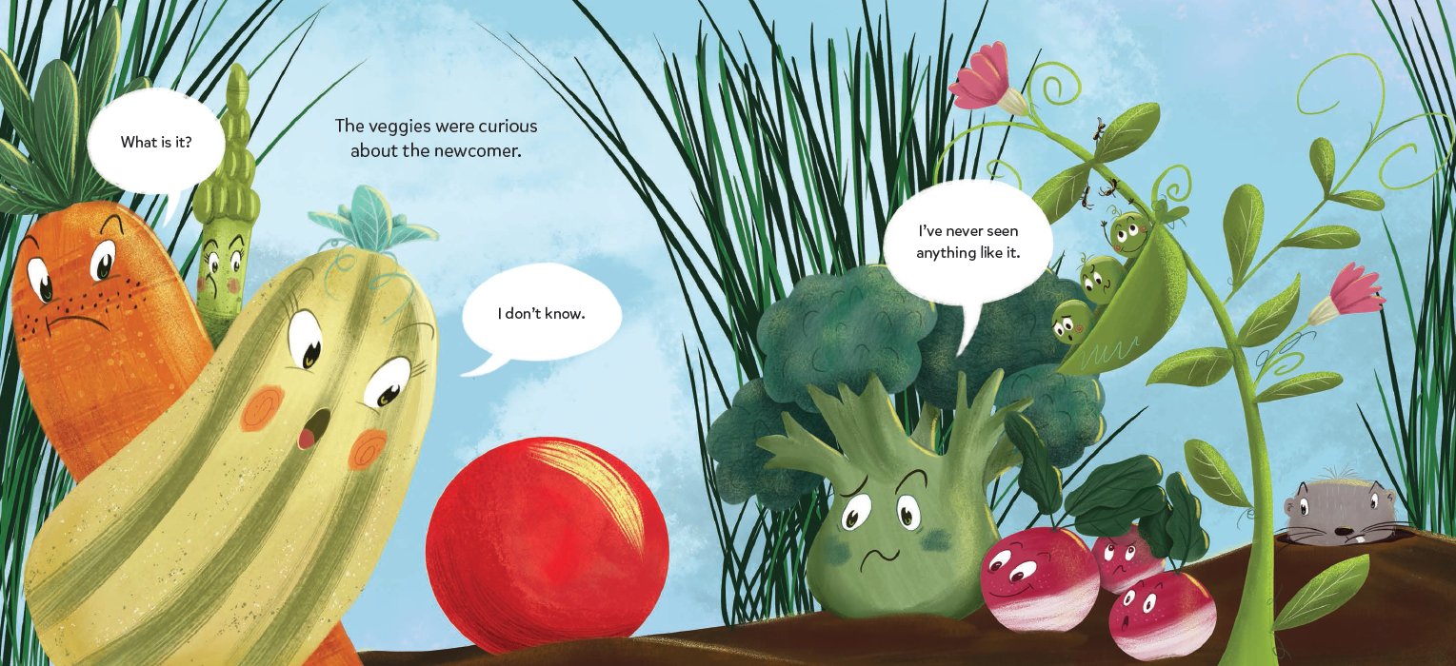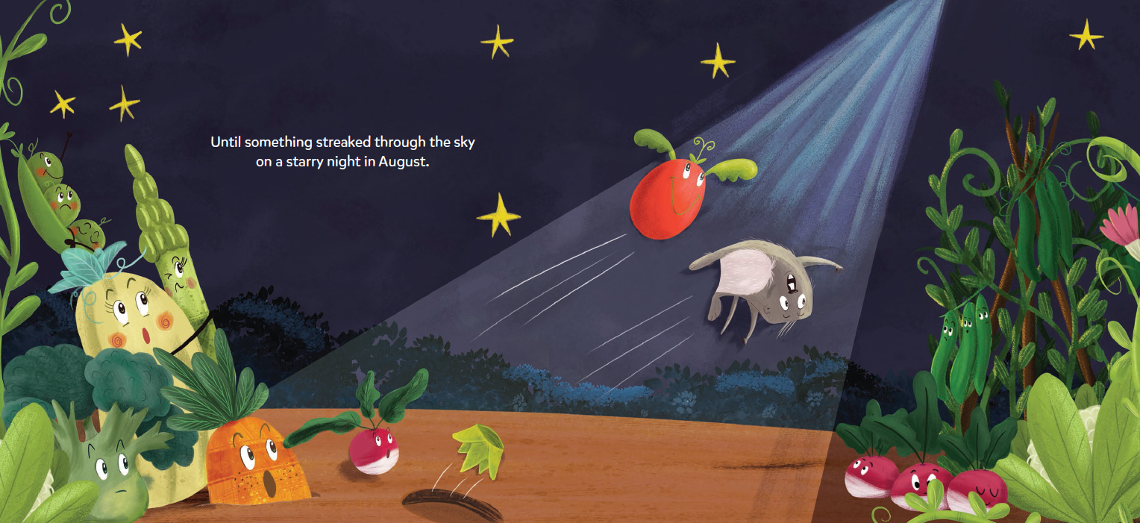

**谢谢您的阅读！**

**请将回馈信息发至：张瑶（Yao Zhang）**

安德鲁﹒纳伯格联合国际有限公司北京代表处

北京市海淀区中关村大街甲59号中国人民大学文化大厦1705室, 邮编：100872

电话：010-82449325

传真：010-82504200

Email: Yao@nurnberg.com.cn

网址：www.nurnberg.com.cn

微博：<http://weibo.com/nurnberg>

豆瓣小站：<http://site.douban.com/110577/>

微信订阅号：ANABJ2002